KARTA ZGŁOSZENIA
Zarząd Stowarzyszenia Łączy Nas Kanał Elbląski Lokalna Grupa Działania
SERDECZNIE ZAPRASZA
na rajd rowerowy
realizowanego w ramach projektu współpracy „Zintegrowany Produkt Turystyczny SZLAK”
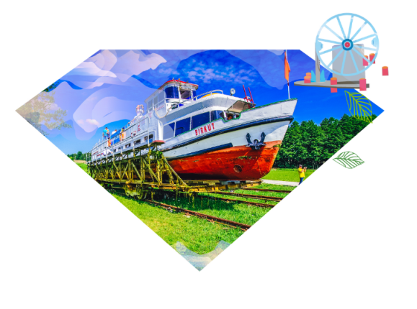
Rajd rowerowy Iława-Elbląg, 24-27 maja 2022 roku

DANE UCZESTNIKA
Imię i nazwisko:
Telefon: |  | Adres e-mail:
Data urodzenia:
DANE RODZICA LUB OPIEKUNA PRAWNEGO
(w wypełnić w przypadku osób niepełnoletnich)
Imię i nazwisko:
Telefon: |  | Adres e-mail:
□ Zgłaszam uczestnictwo mojego dziecka / swoje uczestnictwo* w rajdzie rowerowym. Oświadczam, że zapoznałem/zapoznałam* się z regulaminem rajdu i akceptuję jego treść. Oświadczam również, że biorę pełną odpowiedzialność za udział mojego dziecka/ swój udział* w wydarzeniu oraz ponoszę pełną odpowiedzialność prawną i materialną za ewentualne szkody powstałe w czasie trwania wydarzenia. Oświadczam, że dziecko nie ma/nie mam* żadnych przeciwwskazań zdrowotnych do udziału w w/w wydarzeniu.
Wyrażam zgodę na wykorzystanie mojego wizerunku/ wizerunku mojego dziecka* w materiałach promocyjnych i dokumentujących działalność Stowarzyszenia Łączy Nas Kanał Elbląski Lokalna Grupa Działania.
* niepotrzebne skreślić
Data: …………………. 2022 roku ……………….………………….
Podpis uczestnika/rodzica/opiekuna prawnego
Zgłoszenie zobowiązuje do udziału w rajdzie rowerowym!

Zgłoszenia prosimy przesyłać do 20 maja 2022 roku faxem lub e-mailem:
Stowarzyszenie Łączy Nas Kanał Elbląski Lokalna Grupa Działania
tel. 55 239 49 61; tel./fax 55 643 58 45; kom. 602 516 830,
e-mail : biuro@kanal-elblaski-lgd.pl
O udziale w wydarzeniach decyduje kolejność zgłoszeń, udział jest bezpłatny.

